助残扶贫分布式光伏电站项目
（盱眙县）

工
程
日
报

提交部门： 常州正衡户用扶贫监理项目部
编 制： 0
签 发 人： 0
日 期： 2018年12月15日 .

监理日报表
天气情况：阴（7℃~1℃) 施工日期：2018年12月15日
一、项目进展：
1.发电安装工程：
分项工程 | 工程总量（户） | 当日完成量（户） | 累计完成量（户） | 累计完成率
支架安装 | 56 | 5 | 13 | 23.21%
组件安装 | 56 | 5 | 13 | 23.21%
逆变器安装 | 56 | 5 | 13 | 23.21%
电缆敷设 | 56 | 5 | 13 | 23.21%
电表安装 | 56 | 0 | 0 | 0
接地安装 | 56 | 5 | 13 | 23.21%
2.并网情况：
分项工程 | 工程总量（户） | 当日完成量（户） | 累计完成量（户） | 累计完成率
并网 | 56 | 0 | 0 | 0

二、当日工作完成情况：
1．安全文明情况
1）现场施工施工人员佩戴安全帽、反光背心，注意安全文明施工。
2）临时电源线路接线良好，有完善的保护接地.。

2．其他完成的工程量（消缺整改完成量）
无
3．现场人员

施工方施工总人数：13

三、主要设备及材料到货情况：
序号 | 名称/型号 | 总数量 | 当日到货 | 累计到货 | 生产厂家
1 | 组件270W | 672 | 0片 | 100% | 欧贝黎
2 | 单相电箱 | 63 | 0 | 100%
3 | 逆变器 | 63 | 0 | 100% | 古瑞瓦特

四、明日施工计划：
明天：（1）按装光伏8户。

五、存在问题及需要协调事宜（如采取监理措施详细描述）
无

六、现场照片
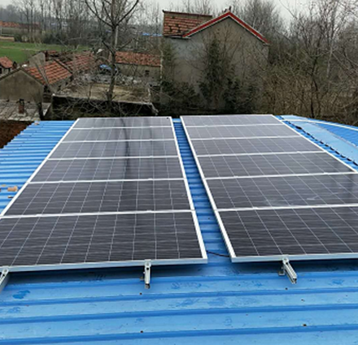 | 